|  |  |  |  |  |  |
| --- | --- | --- | --- | --- | --- |
| **주차** | 7 주차 | **기간** | 08.7~08.13 | **지도교수** | (서명) |
| 이번주 한일 요약 | 블렌더 공부 – 중세시대 우물만들기 | | | | |

<상세 수행내용>

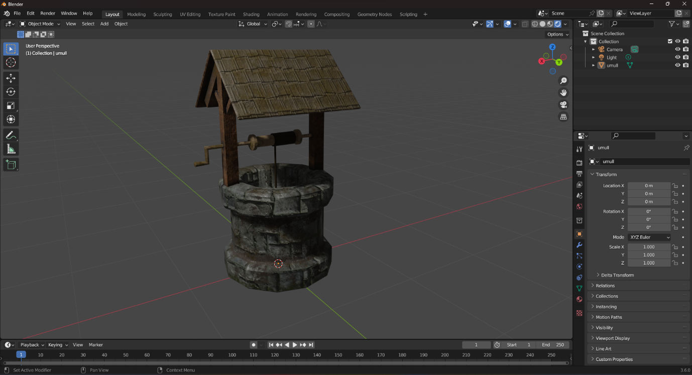

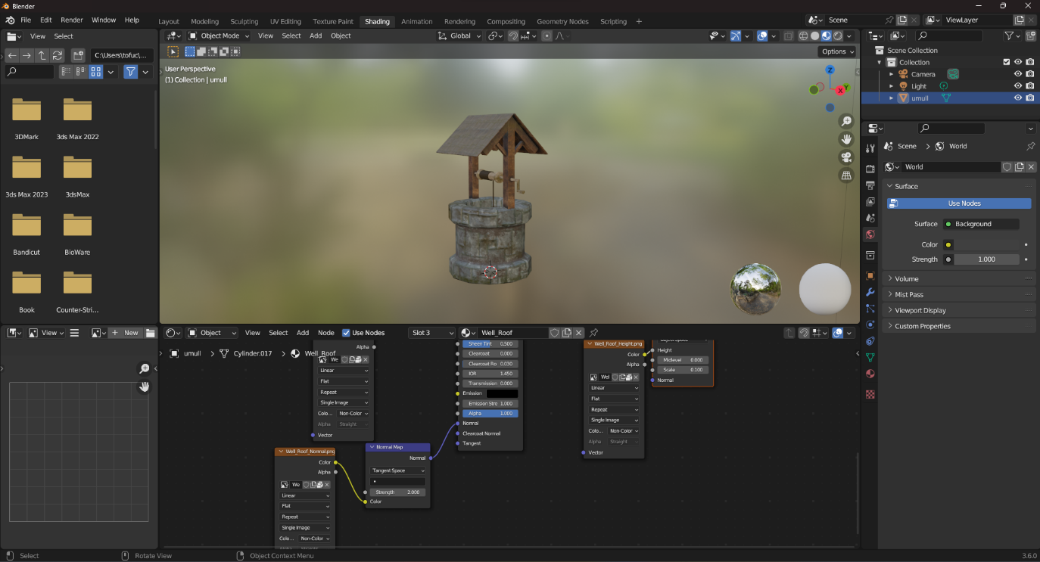

유데미 강의를 들으며 블렌더를 공부하였다. 원래 계획은 물 셰이더표현과 바닥의 흙 표현, 물을 퍼오는 양동이까지 만들 계획이였으나 급성 장염에 걸려 미처 만들지 못하였다. 남은 부분과 다음 시간에 만들 모델링까지해서 만들계획이다

|  |  |  |  |
| --- | --- | --- | --- |
| **문제점 정리** |  | | |
| **해결방안** |  | | |
| **다음주차** | 8 | **다음기간** | 08.14 ~ 08.20 |
| **다음주 할일** | 블렌더 공부 – 중세 시대 풍 우물 만들기, 대포만들기 | | |
| **지도 교수**  **Comment** |  | | |